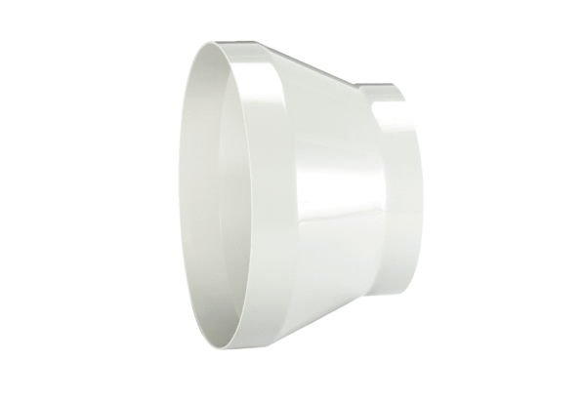Reduktor REM 18/14Jedinica za pakiranje: 1 komAsortiman: C
Broj artikla: 0059.0629Proizvođač: MAICO

